Антикоррупционная деятельность

[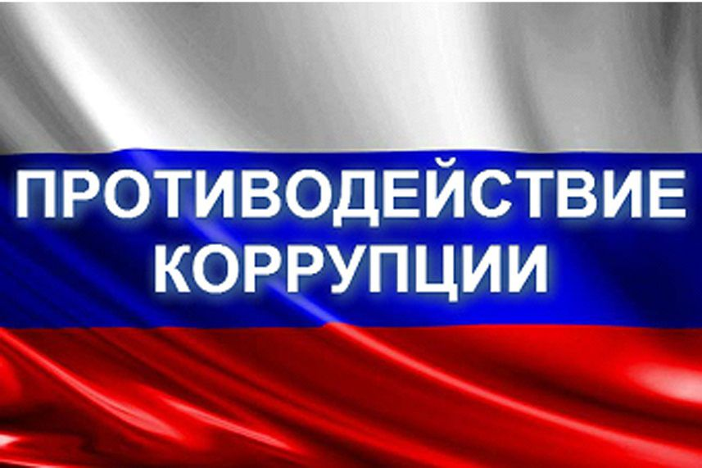](http://shkolana5.ru/media/sub/373/uploads/1.jpeg)

**Уважаемые родители!**

По вопросу незаконных сборов денежных средств сотрудниками ГБОУ «Основная общеобразовательная школа с.п. Галашки» Вы можете обращаться по телефону «горячей линии»:

[](http://school19krsrm.ru/pict/telephone.jpg)

**8(928) 917-63-45 – директор Битиева З.Б.**

Информация о нарушениях сотрудником школы требований к служебному поведению или наличие у него личной заинтересованности, которая приводит или может привести к конфликту интересов, также может быть представлена    в   письменном   виде по адресу: 386255, Республики Ингушетия, с.п. Галашки, ул.Шоссейная,16.

*Информация должна содержать:*

   -  фамилия, имя, отчество и занимаемая должность сотрудника;

   - описание нарушения требований к служебному поведению гражданского служащего или признаков личной заинтересованности, которая приводит или может привести к конфликту интересов; *Анонимные обращения о коррупционных действиях гражданских служащих, а также сообщения о преступлениях и административных правонарушениях не рассматриваются.     **Лица, виновные в распространении заведомо ложных сведений, порочащих честь и достоинство сотрудника школы или подрывающих его репутацию, несут уголовную ответственность в соответствии с действующим законодательством.

**Недопустимость сбора денежных средств с родителей (законных представителей) обучающихся.**

* Запрещено принуждение со стороны работников образовательного учреждения и родительской общественности к внесению благотворительных пожертвований родителями (законными представителями) обучающихся, воспитанников образовательного учреждения.
* Работникам образовательных учреждений и родительским комитетам запрещен сбор наличных денежных средств.
* Нарушение прав граждан при оказании платных услуг и привлечении благотворительных средств считается однократным грубым нарушением руководителем образовательного учреждения своих должностных обязанностей и влечет применение мер дисциплинарного взыскания в соответствии с законодательством Российской Федерации.

